Ngày soạn :
Ngày dạy :
Tiết PPCT : 29 & 30 & 31 & 32.
§1. PHƯƠNG TRÌNH ĐƯỜNG THẲNG.
I / MỤC TIÊU :
Học sinh biết cách lập phương trình đường thẳng khi biết các yếu tố xác định đường thẳng, xét vị trí tương đối, tính góc, tính khoảng cách.
II / CHUẨN BỊ PHƯƠNG TIỆN DẠY HỌC :
Sách GK, sách GV, tài liệu, thước kẻ, compa, máy tính bỏ túi … Phiếu học tập.
III / PHƯƠNG PHÁP :
Phương pháp vấn đáp gợi mở, vấn đáp đan xen hoạt động nhóm thông qua các hoạt động điều khiển tư duy.
IV / TIẾN TRÌNH BÀI HỌC VÀ CÁC HOẠT ĐỘNG :
TIẾT 29.

Hoạt động của giáo viên | Hoạt động của học sinh
1. Vectơ chỉ phương của đường thẳng.  Hoạt động 1: Xây dựng khái niệm vectơ chỉ phương của đường thẳng.  Định nghĩa.  Nhận xét.  * Một đường thẳng có vô số VTCP.  * Một đường thẳng được xác định nếu biết một điểm và một VTCP của đường thẳng đó.  2. Phương trình tham số của đường thẳng.  a) Định nghĩa.  Thí dụ: Viết phương trình tham số của đường thẳng đi qua hai điểm A(–1; 3), B(5; –2).  Hoạt động 2: Củng cố phương trình tham số.  b) Liên hệ giữa vectơ chỉ phương và hệ số góc của đường thẳng.  Hoạt động 3: Củng cố hệ số góc của đường thẳng.  Học sinh đã được học về hệ số góc của đường thẳng ở lớp 9. Mối liên hệ giữa hệ số góc với tọa độ của VTCP.  Mối liên hệ giữa các dạng phương trình đường thẳng: 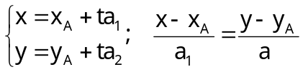  y – y_{A} = k(x–x_{A}); y = ax + b. | Học sinh nhắc lại kiến thức cũ: Điểm thuộc đường, hai vectơ cùng phương. Hình 3.2.  Δ: y = (1/2)x.  M₀(2; y₀)∈Δ => M₀(2; 1).  M(6; y)∈Δ => M(6; 3)  => 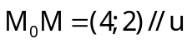  Hình 3.3.  Đường thẳng AB có VTCP .  => 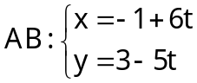  VTCP 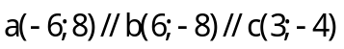// . . .  t = 0 => A(5;2); t = 1 => B(–1;10); . . .  Hình 3.4.  Mối liên hệ giữa các dạng phương trình đường thẳng:  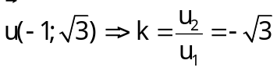

DẶN DÒ :
- Nắm được định nghĩa, ý nghĩa vectơ chỉ phương, phương trình tham số của đường thẳng, hệ số góc của đường thẳng.
- Đọc trước 3. Vectơ pháp tuyến của đường thẳng; 4. Phương trình tổng quát của đường thẳng.
TIẾT 30.

Hoạt động của giáo viên | Hoạt động của học sinh
Kiểm tra bài cũ: Định nghĩa vectơ chỉ phương, phương trình tham số của đường thẳng, hệ số góc của đường thẳng.  1) Viết phương trình tham số của đường thẳng đi qua hai điểm A(–3; 2), B(4; –4).  2) Tìm điểm và VTCP của 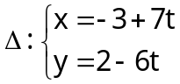  3. Vectơ pháp tuyến của đường thẳng.  Hoạt động 4: Xây dựng khái niệm vectơ pháp tuyến của đường thẳng.  Định nghĩa.  Nhận xét.  * Một đường thẳng có vô số VTPT.  * Một đường thẳng được xác định nếu biết một điểm và một VTPT của đường thẳng đó.  4. Phương trình tổng quát của đường thẳng.  a) Định nghĩa.  Nhận xét. Liên hệ giữa phương trình tổng quát của đường thẳng, VTPT và VTCP.  Hoạt động 5: Chứng minh.  b) Thí dụ.  Nhắc lại mối liên hệ giữa các dạng phương trình đường thẳng.  Hoạt động 6: Củng cố VTPT và VTCP.  c) Các trường hợp đặc biệt.  Hướng dẫn học sinh nhận xét phương trình đường thẳng => VTPT, VTCP, dạng đường thẳng.  Hoạt động 7: Củng cố các trường hợp đặc biệt.  Giải theo nhóm. | Học sinh trình bày định nghĩa công thức.  1) Đường thẳng AB có VTCP .  => 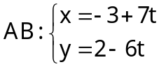  2) VTCP 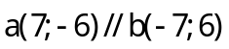// . . .  t = 0 => A(–3;2); t = 1 => B(4;–4); . . .  Δ có VTCP 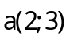.  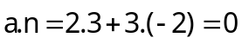.    Hình 3.5.  b) Ngoài cách giải SGK học sinh có thể biến đổi từ phương trình tham số sang phương trình tổng quát.  Δ có VTPT 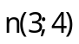 => Δ có VTCP 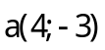.  Hình 3.7  Hình 3.8  Hình 3.9.  Bốn nhóm, mỗi nhóm vẽ một đường thẳng (nêu nhận xét dạng đường thẳng trước khi vẽ)
DẶN DÒ :
- Chuẩn bị bài tập 1, 2 trang 80.
- Đọc trước 4. Vị trí tương đối của hai đường thẳng.

TIẾT 31.

Hoạt động của giáo viên | Hoạt động của học sinh
Kiểm tra bài cũ.  Định nghĩa vectơ chỉ phương, vectơ pháp tuyến, phương trình tham số, phương trình tổng quát của đường thẳng.  Bài tập 1, 2 trang 80.  5. Vị trí tương đối của hai đường thẳng.  Xét vị trí tương đối giữa hai đường thẳng bằng phương pháp đại số (củng cố giải biện luận hệ hai phương trình bậc nhất hai ẩn – Phương pháp cộng, phương pháp thế kết hợp với MTBT).  Minh họa bằng phương pháp đồ thị.  Chú ý: Nhận xét nhanh vị trí tương đối giữa hai đường thẳng qua tọa độ hai VTPT hoặc tọa độ hai VTCP.  Thí dụ.  Hoạt động 8: Củng cố vị trí tương đối giữa hai đường thẳng.  Phân công hoạt động nhóm:  Nhóm 1 : Δ với Δ₁.  Nhóm 2 : Δ với Δ₂  Nhóm 3 : Δ với Δ₃.  Nhóm 4 : Nhận xét.  Yêu cầu học sinh vẽ hình minh họa.  Yêu cầu học sinh nhận xét và chứng minh Δ vuông góc với d₂. | Học sinh trình bày công thức và vận dụng vào bài tập.  BT1a) Đường thẳng d đi qua điểm M(2;1) và có VTCP(3;4) => d: 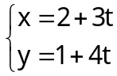  BT 1b) d đi qua M(–2;3) và có VTPT(3;4)  => d: 3x + 4y – 6 = 0.  BT 2) k = –3 => Δ có VTCP(1;–3)  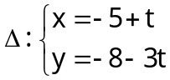 ⬄ 3x + y + 23 = 0.  a) Hình 3.10  b) Hình 3.11  c) Hình 3.12  Xem thí dụ. Nhắc lại phương pháp cộng, phương pháp thế kết hợp với MTBT.  Vận dụng vào HĐ 8.  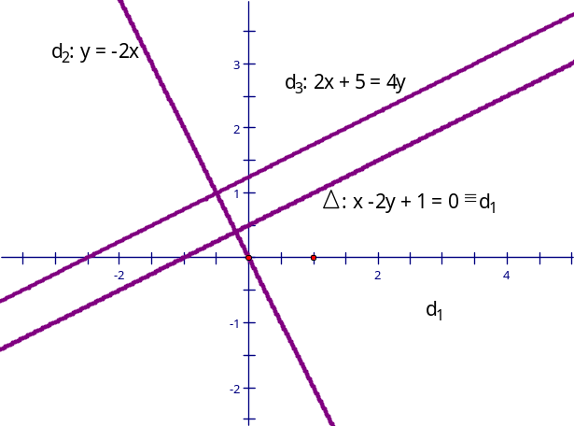

DẶN DÒ :
- Làm lại bài tập 1, 2.
- Bài tập 5 giải theo nhóm (phân công nhóm như HĐ 8 – vẽ hình minh họa).

TIẾT 32.

Hoạt động của giáo viên | Hoạt động của học sinh
Kiểm tra bài cũ.  Định nghĩa vectơ chỉ phương, vectơ pháp tuyến, phương trình tham số, phương trình tổng quát của đường thẳng.  Vị trí tương đối giữa hai đường thẳng.  Bài tập 5 trang 80 (giải theo nhóm).  6. Góc giữa hai đường thẳng.  Hoạt động 9: Tính góc.  Góc giữa hai đường thẳng.  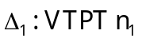; 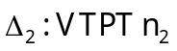  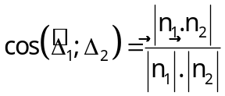  Chú ý: 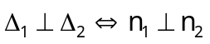  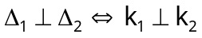  Thí dụ: Tính góc giữa hai đường thẳng  d₁: 2x – y – 8 = 0, d₂: 3x + y – 14 = 0.  7. Công thức tính khoảng cách từ một điểm đến một đường thẳng.  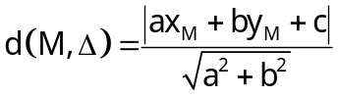  Hoạt động 10:  Củng cố công thức tính khoảng cách từ một điểm đến một đường thẳng. | Học sinh trình bày công thức và vận dụng vào bài tập.  BT5a) Nhận xét hai VTPT hoặc hai VTCP không cùng phương. 5b) d₁ // d₂; 5c) d₁ ≡ d₂.  Hình 3.13  Hình 3.14  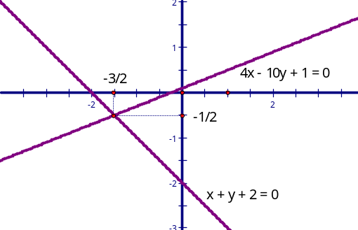  Phân biệt quy ước góc giữa hai tia, góc trong tam giác, góc giữa hai đường thẳng.  Tính góc giữa hai đường thẳng dựa vào hai VTPT của hai đường thẳng, cũng có thể dựa vào hai VTCP của hai đường thẳng.  d₁ có VTPT(2;–1). d₂ có VTPT(3;1).  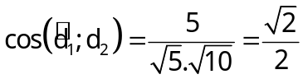 =>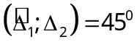  Hình 3.15  Δ: 3x – 2y – 1 = 0.  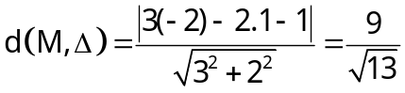  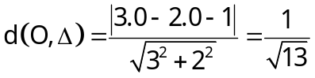

DẶN DÒ :
- Làm lại các bài tập đã sửa.
- Chuẩn bị bài tập trang 80, 81.

